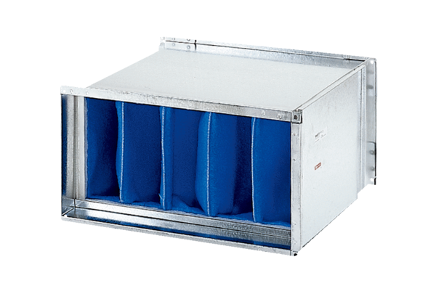Légszűrő TFP 28Csomagolási egység: 1 darabVálaszték: D
Termékszám: 0149.0033Gyártó: MAICO

